2022-2023学年第一学期期末教学质量评价操作说明

（学生评教）
亲爱的同学们：
网上评教是教学质量监控中的一个重要环节，实行网上评教是评价教学效果和反馈教学信息的一种有效手段，也是保证教学质量和深化教学改革的重要措施，每位学生都有权利和义务评价给自己上课教师的教学质量。学生教学评价可以通过手机端和电脑端进行，现将评价操作流程和要求说明如下：

一、学生手机端评教

步骤一：下载喜鹊儿APP
大家课在各大手机应用商店搜索下载喜鹊儿APP或者扫码下载。


步骤二：登录喜鹊儿APP
打开喜鹊儿APP，选择学校为连云港师范高等专科学校，输入学号和密码(初始密码为学号)，点击登录按钮。
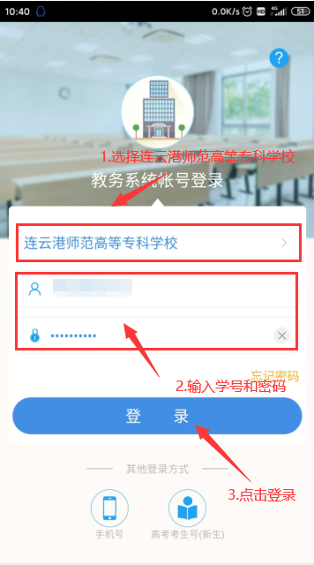

步骤三：初次登录修改密码
如果是初次登录喜鹊儿APP，为保证账号安全，登录后需修改初始密码。
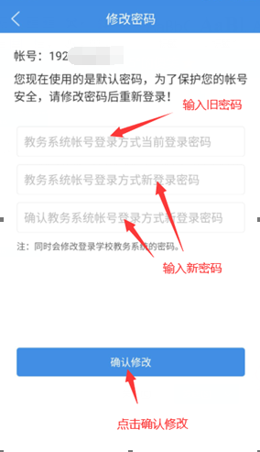

步骤四：进入手机端学生评教
1.点击“全部服务” -> “学生评教”进入手机端评教界面。
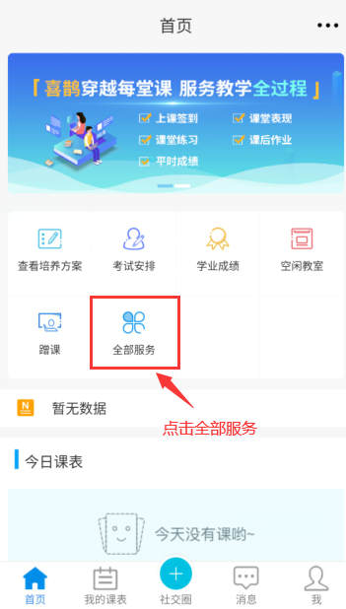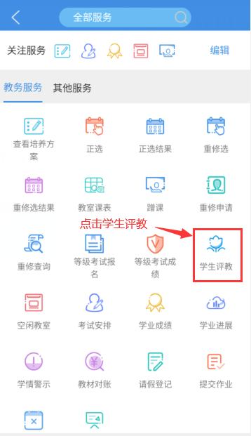

2.点击课程后面的“评价”按钮，根据教师上课情况及评价内容，选择相应的等级，点击右上角的√，在弹出的提示页面点击“提交”按钮，就完成了这门课的评教。
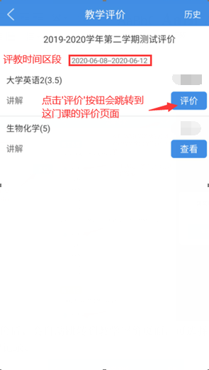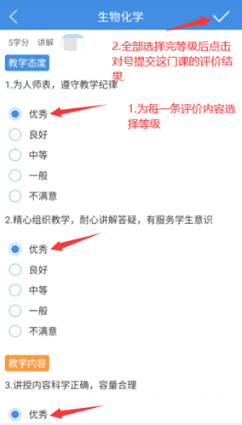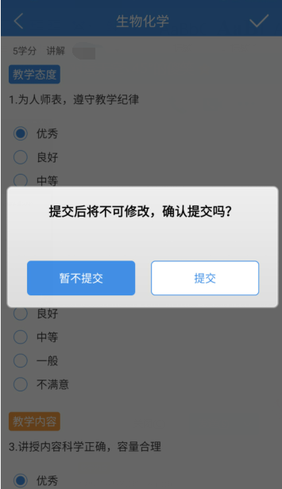
- 提交一门课的评价后，会自动跳转到教学评价页面，选择其他未评价课程进行评价，全部课程都评价完成后，即完成了本轮评价，可以通过该页面查看已评价的记录。
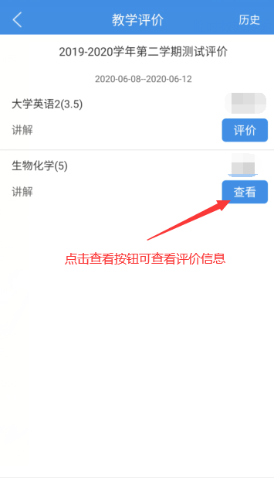

二、学生电脑端评教

步骤一：登录系统
打开电脑浏览器，输入网址https://jwxt.lygsf.edu.cn/cas/login.action，进入用户登录界面，输入学号、密码（初始为学号）、验证码进行登录。
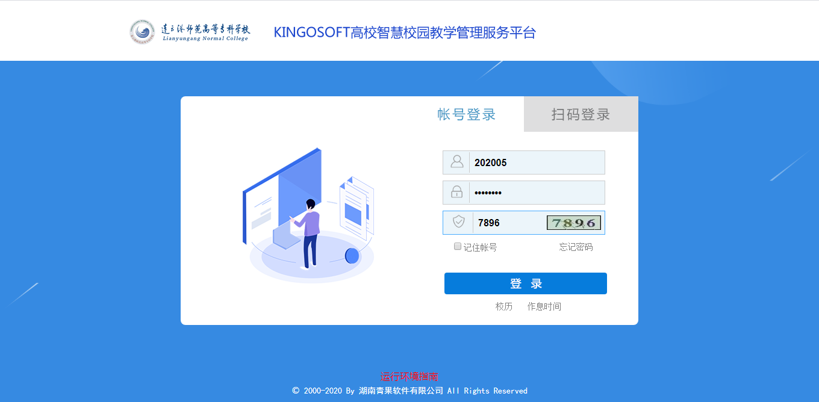

步骤二：进入学生教学评价
1．点击“教学评价” -> “提交教学评价表”进入网上评价页面。
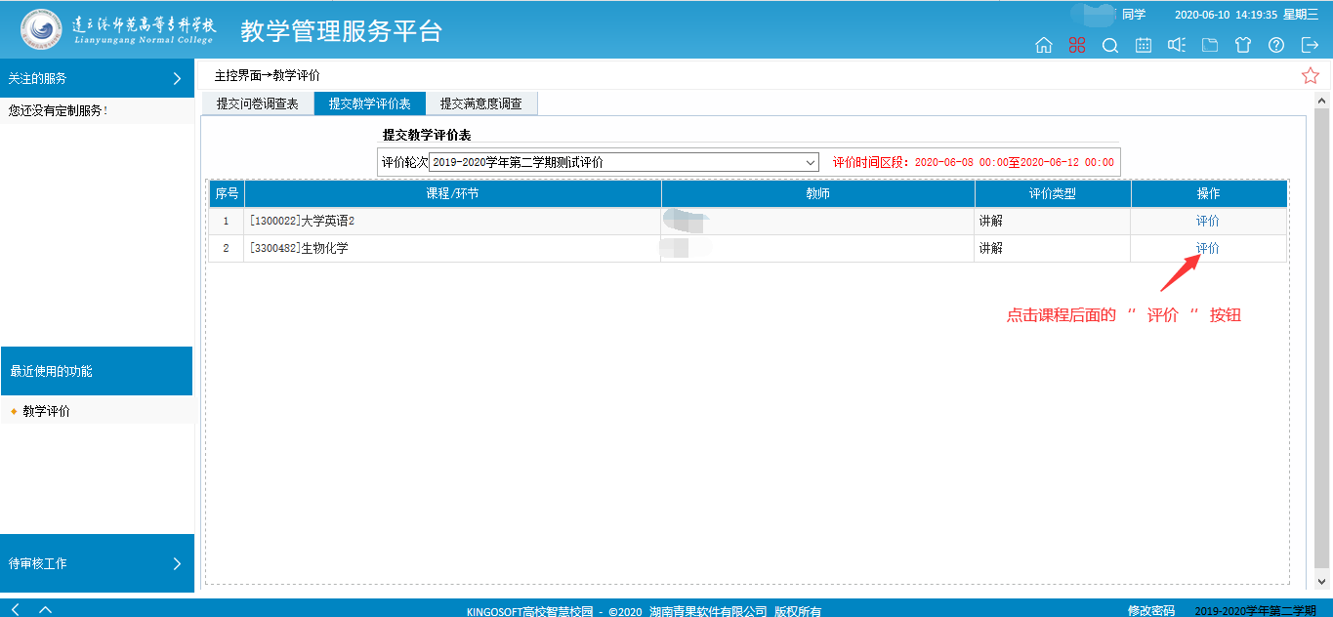
2.点击课程后面的“评价”按钮，弹出“提交教学评价表”界面，根据教师上课情况及评价内容，选择相应的等级，之后点击“提交”按钮，弹出“提交成功”即完成了这门课的评价。
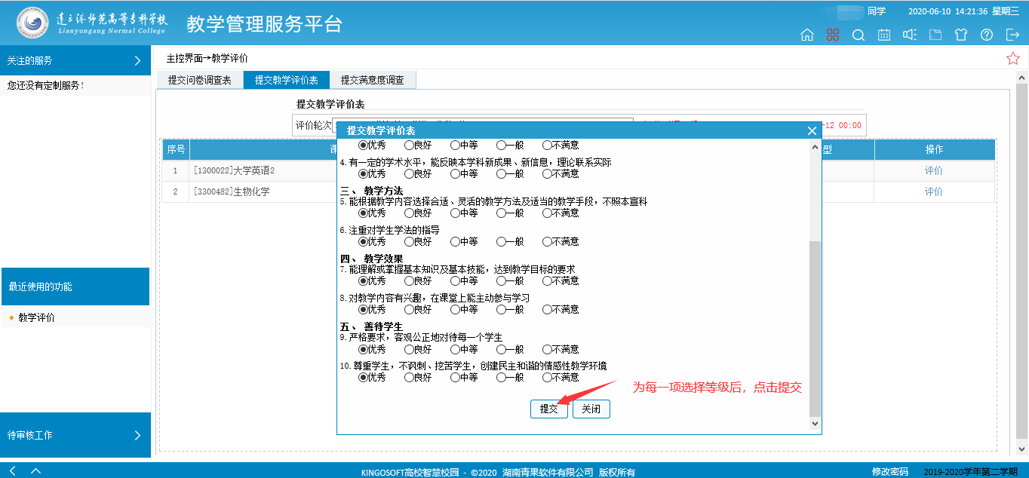
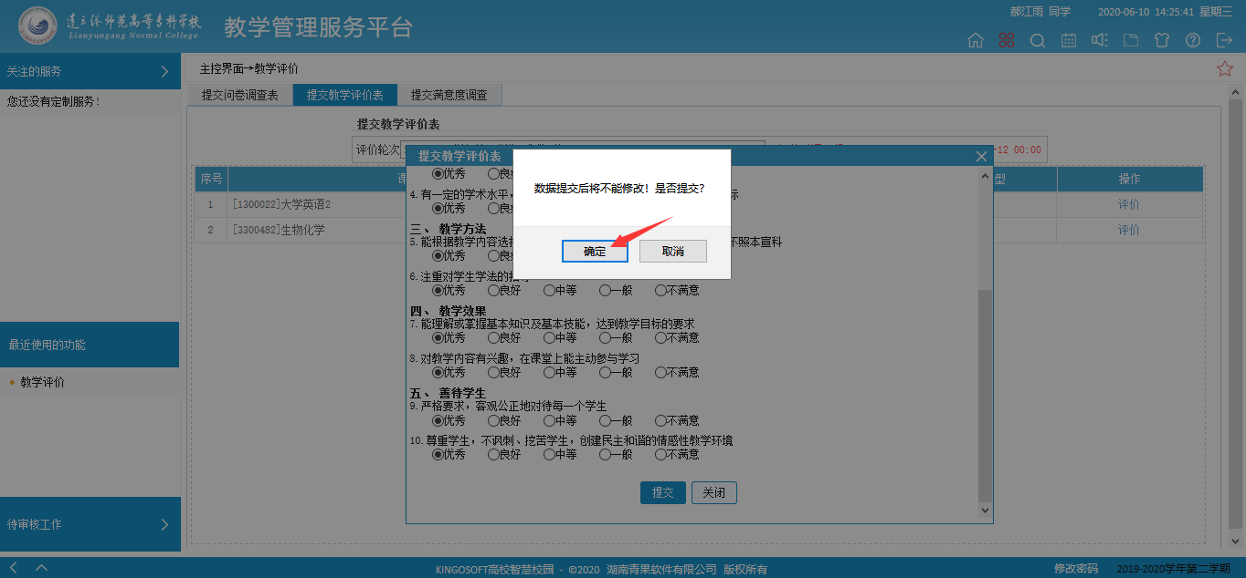
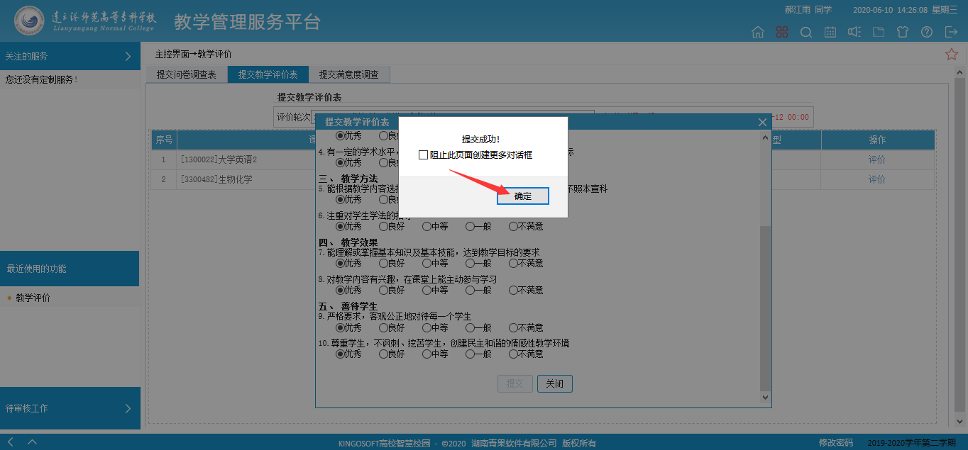
3.第一门课程评价完毕后，选择其他未评价课程进行评价，全部课程评价完成后，就完成了本轮教学评价，可在该页面点击“查看”按钮查看已评价信息。
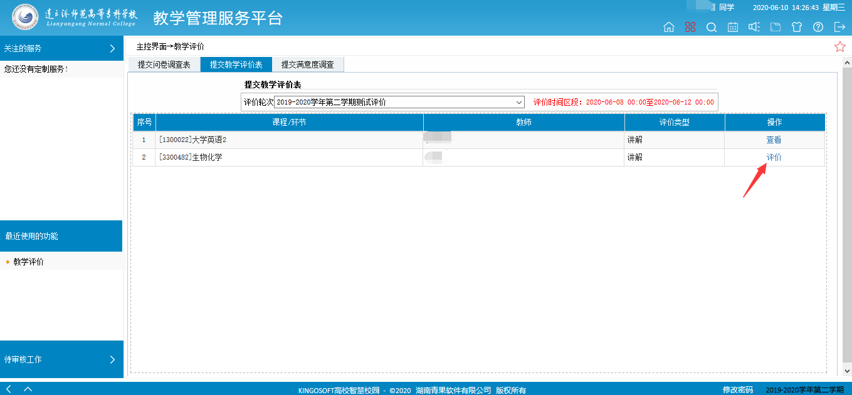

三、学生教学评价注意事项

1.同学们的评价信息采用完全匿名方式，在评价时既不要有任何后顾之忧，又要尊重教师及其工作，尽力要做到理性、客观、公正。

2.虽然教学评价会占用大家一定的时间，但为了不断提升教学质量，希望大家能够认真对待。评价系统有自动识别机制，若对同一位老师的几个评价选项作出完全相同的评价（如：全部“优秀”、“良好”或全部“不及格”等），系统将不予识别。
3.评价时间：本次评价从12月12日8:00开始至12月18日22:00止。若未能在规定时间内完成评教工作，届时将影响查询本人本学期成绩和下学期在线选修课程。
4.如评价过程有任何疑问或是建议，请发邮件到质量监督处邮箱（lszzljd222@163.com）留言。留言信息要尽量详尽，以便我们及时处理。

质量监督处 教务处
2022年11月29日

